
在线学习平台使用手册

目录
1系统登录 3
2课程管理 4
2.1 共享课程 4
2.1.1 考核标准设置 4
2.1.2 查看课程 5
2.2 自建课程 6
2.2.1 创建课程 6
2.2.2 设置考核标准 11
2.2.3 维护课程信息 11
3题库管理 11
3.1 新建题目 11
3.2 搜索题目 12
4申请审核 13
5院级管理 13
6用户管理 13
6.1 新增学生 14
6.2 导入学生信息 14
6.3 维护学生信息 15
7公告管理 15
7.1 发布公告 15
7.2 维护公告信息 16
8 开课管理 16
8.1 教学开课 17
8.2 管理课程 18
8.2.1 学习进度查看 19
8.2.2 作业管理 19
8.2.3 问答管理 20
8.2.4 评论管理 20
8.2.5 笔记管理 21
8.2.6 考试管理 21
8.2.7 学生管理 21
8.2.8 课程观看 23
9 教学统计 23
10 退出系统 24

1系统登录
【操作步骤】：
（1）打开浏览器，在地址栏中输入：http://210.38.57.93/，界面如下图所示： 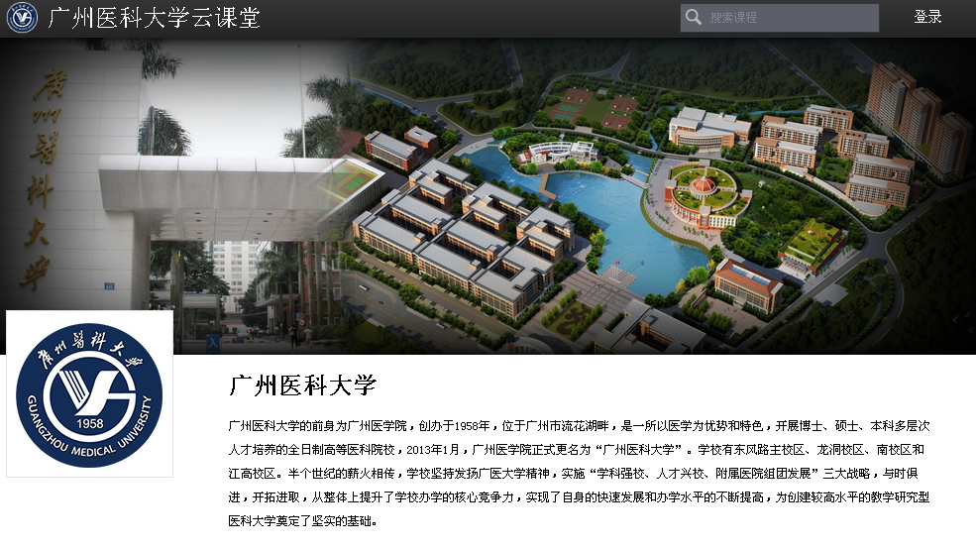
（2）点击上图中红色圆圈标注的“登录”，弹出登录层，如下图所示：
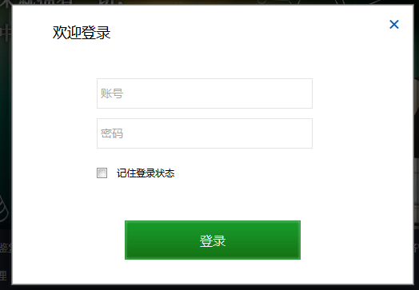
（3）输入用户名和密码，点击“登录”，系统检查账号与密码匹配后，成功登录至在线学习平台，自动跳转到管理空间页，如下图所示：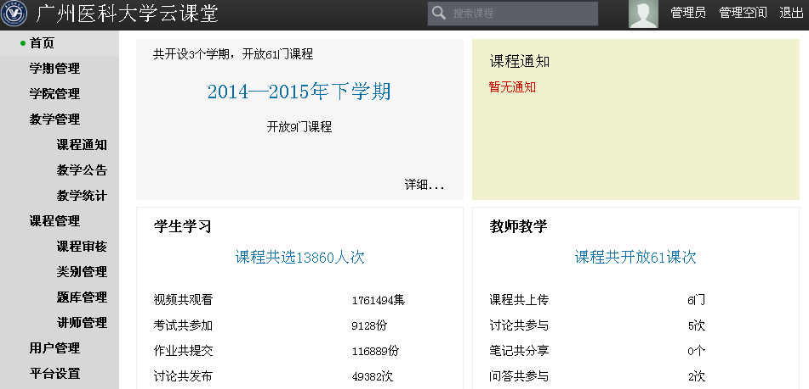
-------------------------------------------------------------------------------

2课程管理
【功能说明】：课程管理包括“共享课程管理”和“自建课程管理”两部分内容。
共享课程由系统提供，基本内容不可编辑。

2.1 共享课程

2.1.1 考核标准设置
【功能说明】：设置系统共享课程的考核标准。
【操作步骤】：
（1）点击左侧功能导航栏中的，进入课程管理页，然后点击， 进入共享课程列表页，如图：
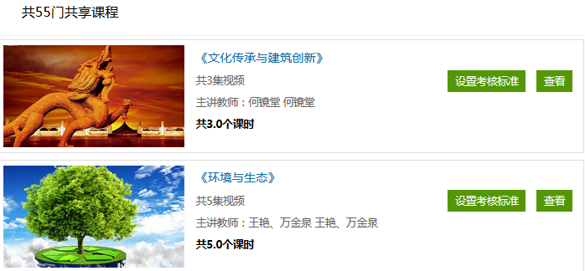
（2）找到需要设置的课程，点击“设置考核标准”后，弹出考核标准设置页，如图：
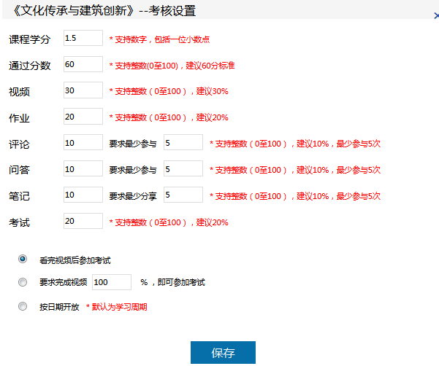
（3）依次填写各考核项指标后点击“保存”按钮，完成课程考核标准设置。
-------------------------------------------------------------------------------

2.1.2 查看课程
【功能说明】：查看课程的详细信息。
【操作步骤】：找到要查看的课程，点击“课程图片”或“查看”按钮，打开课程详细页，如图：
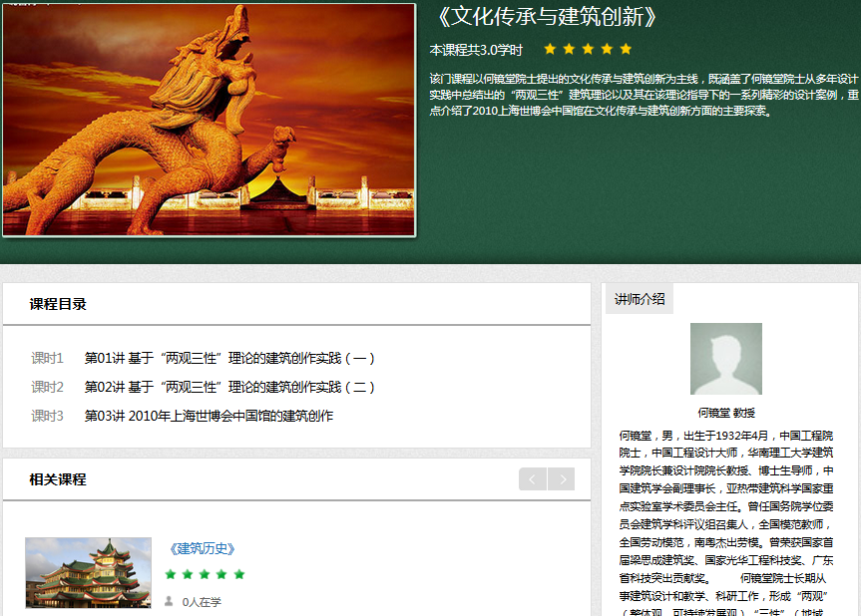
-------------------------------------------------------------------------------

2.2 自建课程

2.2.1 创建课程
【功能说明】：自由创建课程，创建后的课程可作教学使用。
【操作步骤】：
（1）在“自建课程”页中点击页面顶部的“创建课程”按钮，进入课程信息编辑页，页面由以 下几部分组成：
- 选择模版，如图：
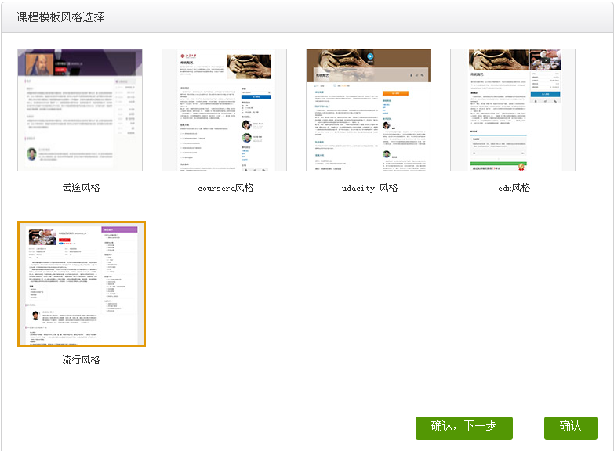
请一定选择“流行风格”。

- 课程基本信息，如图：
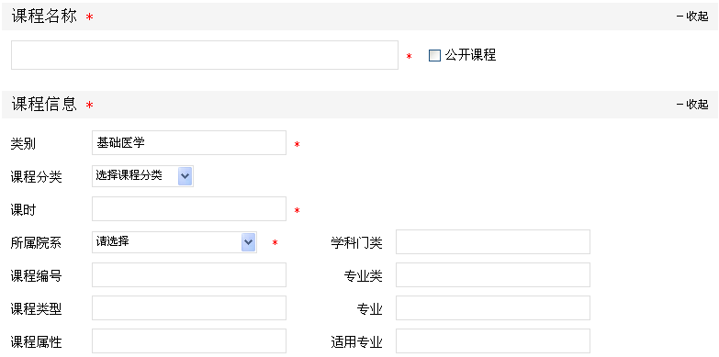
依次填写此区域的信息，标注*的为必填信息。

- 讲师信息，如图：
点击"+"，弹出所有讲师信息，选择讲师后点击“确定”，设置讲师成功，如下图：

- 课程附属信息，如图：
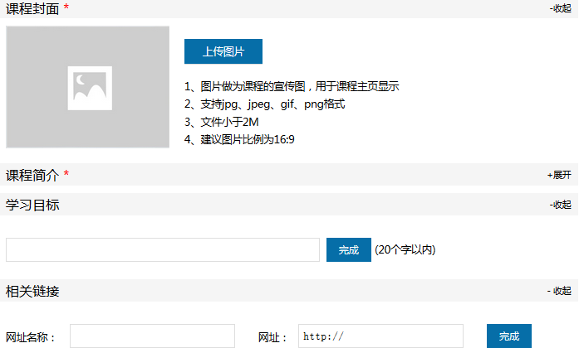
依次填写此区域的信息，标注*的为必填信息。

- 添加栏目，如图：
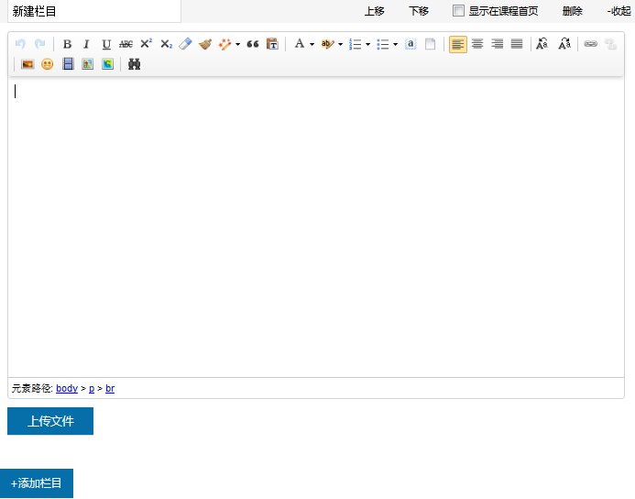
可以选课添加任意多个栏目，添加后的栏目在课程详细页中显示。
（2）点击“保存并下一步”进入编辑章节页，如下图：
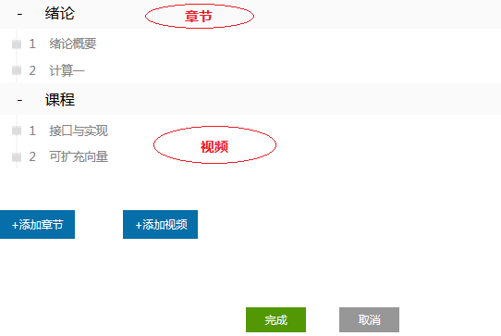
在此页面可添加章节、添加视频后显示如上图中的效果，点击“完成”，新建课程成功。
具体操作步骤如下：
（一）上传视频，添加主讲人。
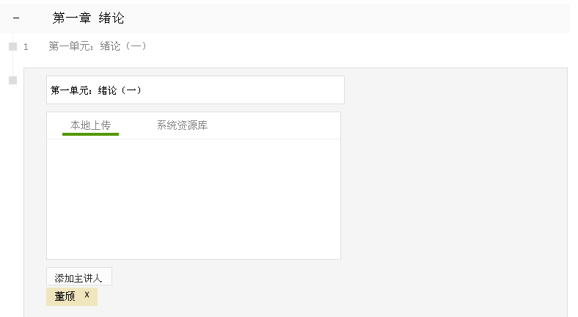
（二）添加该视频的目的与要求，并可以上传相关支持文件。
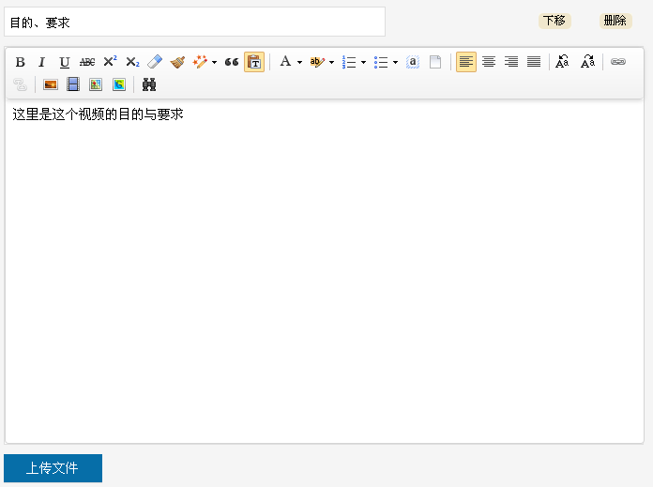
（三）添加该视频的知识点与难点，并可以上传文件。
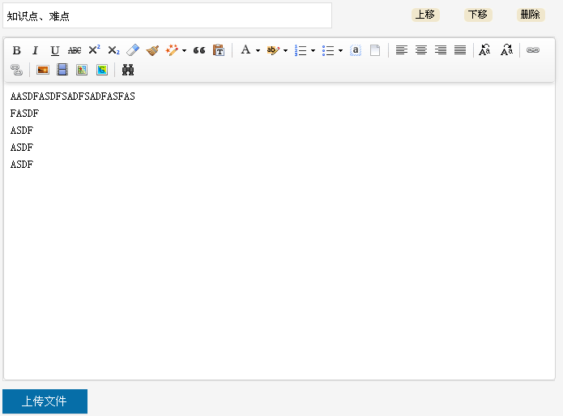
（四）添加“演示文稿、常见问题、名词术语、拓展资源”等，并上传相关支持文件。
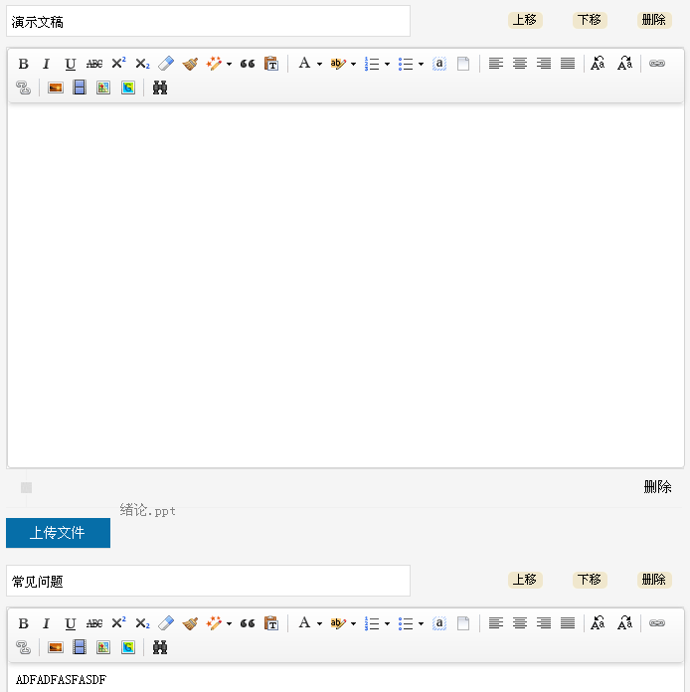

2.2.2 设置考核标准
【操作步骤】：同3.1.1 公共课程的考核标准设置。

2.2.3 维护课程信息
【功能说明】：对自建的课程信息进行维护。
【操作步骤】：同 3.2.1 自建课程操作。
-------------------------------------------------------------------------------

3题库管理

3.1 新建题目
【操作步骤】：
（1）点击左侧功能导航栏中的进入题目管理页。点击“新建”进入题目新建页，如 下图：
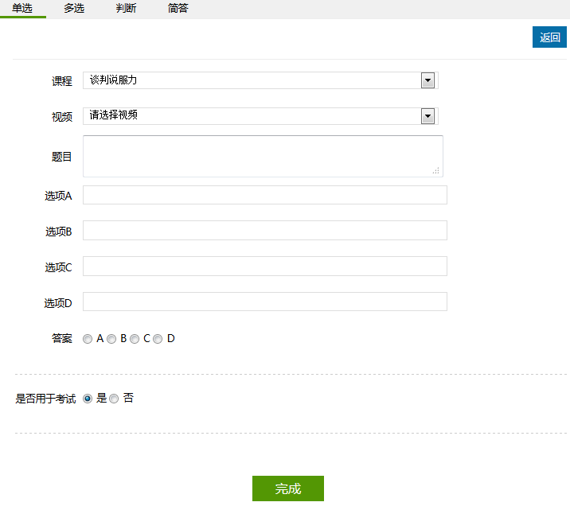
（2）在页面顶部选择要新建的题目类型。
（3）依次选择题目所属的“课程”、“视频”，填写题目、选项、正确答案等信息后点击“完成”， 新建题目成功。

3.2 搜索题目
【操作步骤】：
在题目管理页中选择“课程“、”视频“、是否用于考试、题目类型后，点击”搜索“，显示相关题目信息，如下图：
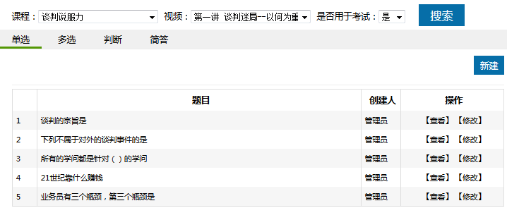

4申请审核
【操作步骤】：
所有自建课程信息输入完毕之后，在“自建课程”栏目下，显示相关课程信息，如下图：
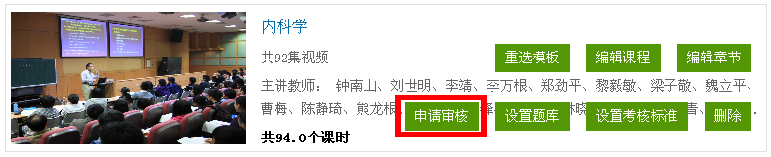
点击“申请审核”按钮，会提交给相应的院级管理员进行审核。

5院级管理
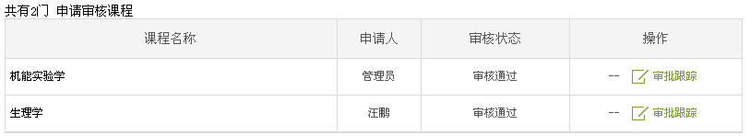
院级管理员可对提交的课程进行审核，并提交给高一级的校级管理员审核。

6用户管理
【功能说明】：新增和管理教师、学生及院级管理员信息。下面以“管理学生信息”为例，演示操作步骤。
点击左侧功能导航栏中的，系统显示如下：
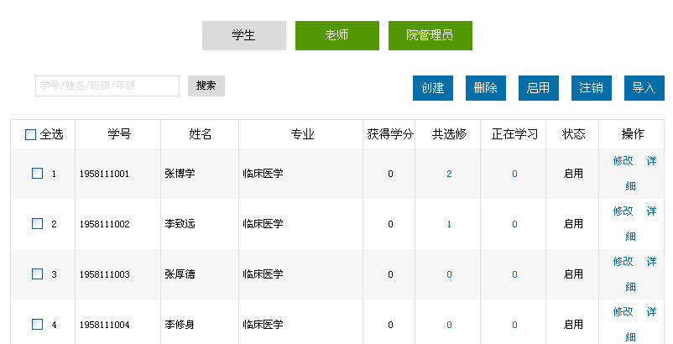

6.1 新增学生
【操作步骤】：
（1）点击“创建学生”，进入新增学生信息页，如下图：
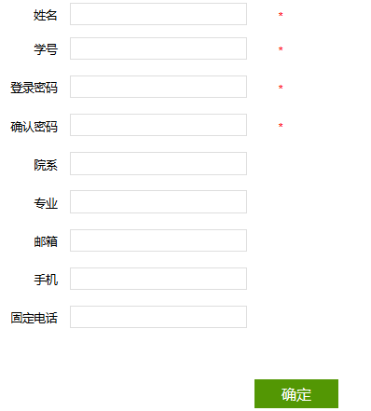
（2）点击“确定”，完成新增学生信息操作。

6.2 导入学生信息
【操作步骤】：
（1）点击“导入学生”，进入学生信息导入页，如下图：
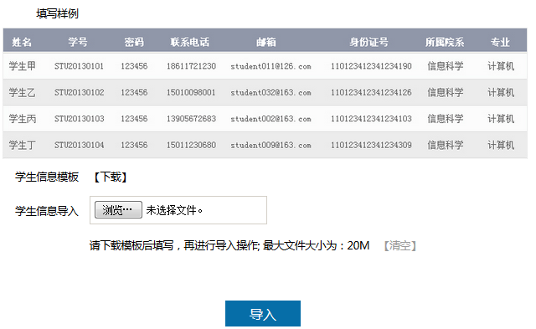
（2）点击“【下载】”，下载一个学生信息导入模板。
（3）依照填写样例图，在下载的学生信息导入模板中填写数据。
（4）点击“浏览”按钮，在弹出的文件选择框中选择刚才填写好的学生信息导入 文件。
（5）点击“导入”，系统显示导入进度，稍作等待后，提示“导入学生信息成功”。

6.3 维护学生信息
【功能说明】：可以“修改”、”查看“学生信息。根据学号或者姓名对学生信息进行模糊查询。
-------------------------------------------------------------------------------

7公告管理

7.1 发布公告
【操作步骤】：
（1）点击左侧功能导航栏中的“公告”，系统显示如下：

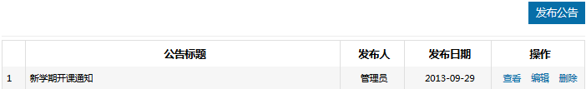
（2）点击“发布公告”，页面显示如下：
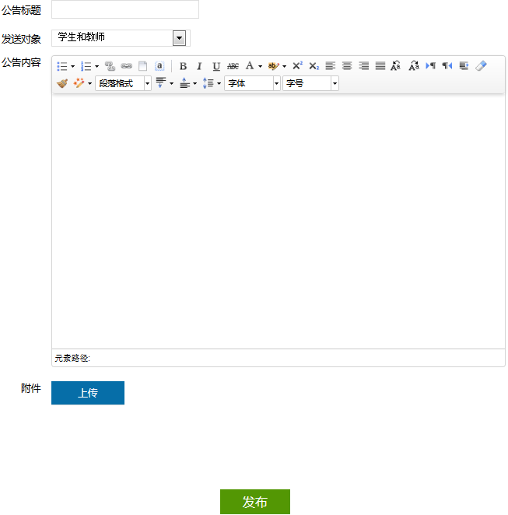
（3）依次填写公告标题、发送对象、公告内容等信息后，点击“发布”按钮，完 成公告发布操作。

7.2 维护公告信息
【功能说明】：可对公告信息进行编辑、删除、查看操作。

8 开课管理
【功能说明】：实现教学开课、课程学习管理、课程归档、历史课程查询等操作。
点击左侧功能菜单栏 进入开课管理页，显示如下：
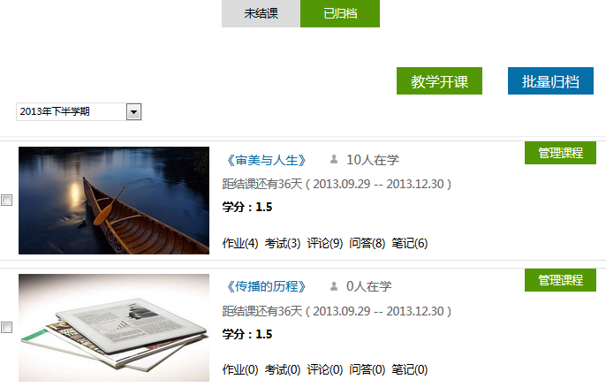

8.1 教学开课
【功能说明】：开放课程，用于学生学习。
【操作步骤】：
（1）点击“教学开课”，进入开课页，页面由以下部分组成：
- 学期选择：在此处选择一个学期
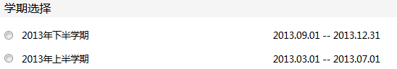
- 课程选择：点击“+”选择课程后，显示如下
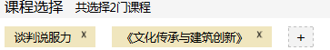
- 开课时间：填写如下
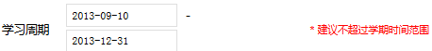
- 负责教师：点击”+“选择教师后，显示如下
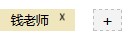
- 考核标准设置：默认选择课程信息维护时设置的考核标准，如点击”自定义“，显示如下
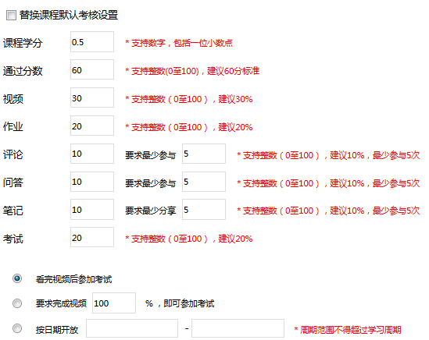
需依次填写各项考核设置信息
- 选课设置：填写如下
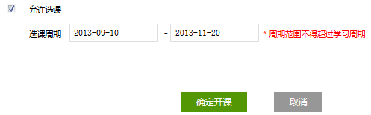
注：勾选”允许选课“后，学生可在指定时间段内自由选课。
（2）点击”确定开课”完成开课操作。

8.2 管理课程
【功能说明】：进行开课信息的考核标准维护、导入学生选课信息、课程学习管理、归档课程等操作。
【操作步骤】：找到需要管理的课程，点击“管理课程“后，显示如下：
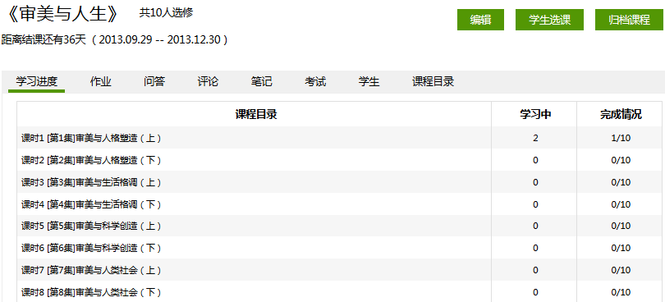

8.2.1 学习进度查看
【操作步骤】：点击“学习进度”，显示课程下的所有视频以及每个视频的学习情况。

8.2.2 作业管理
【功能说明】：实现创建作业、查看作业试卷、批阅作业等操作。
【操作步骤】：点击”作业“，系统显示如下：
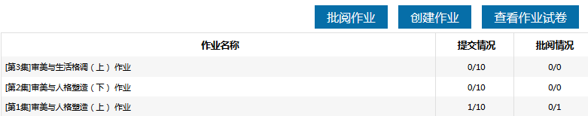
- 创建作业：点击创建作业进入新建作业列表页，填写内容如下图
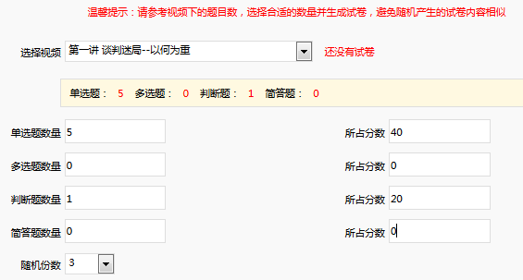
点击“创建”，提示创建作业成功。
- 查看试卷：点击”查看作业试卷“后，显示如下图
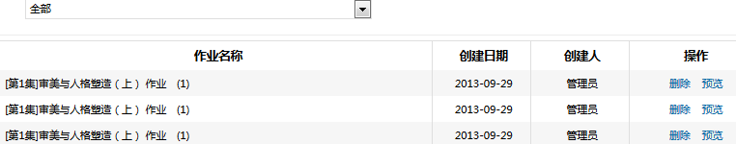
在此可查看全部作业，查看某一视频下的作业、预览或删除某一个作业试卷。
- 批阅作业：点击“批阅作业“后，显示如下图
点击“批阅”，打开试卷详细，客观题部分默认由系统自动批阅完毕，找到主观题后填写批阅信息如下图
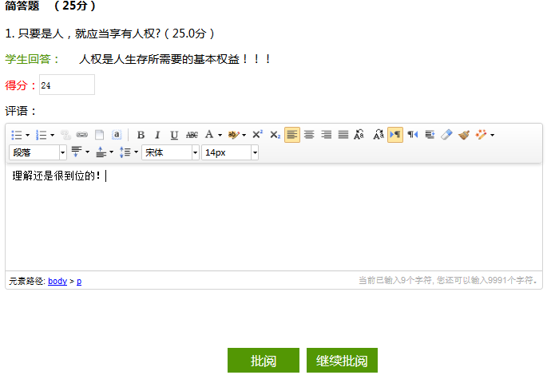
点击“批阅”完成此试卷的批阅，页面跳转至作业批阅列表；
点击“继续批阅”跳转到下一份要批阅的试卷，如果没有未批阅的试卷，则提示“没有待批阅的试卷了”，页面跳转至作业批阅列表。

8.2.3 问答管理
【功能说明】：以各种维度观看问答信息、可以对问答进行回答，设置精华问答，删除无效问答
【操作步骤】：在课程操作导航栏中点击”问答“，进入问答信息列表页，可进行上述操作，页面显 示如下图
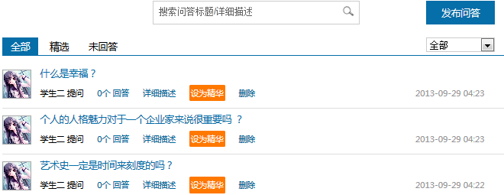

8.2.4 评论管理
【功能说明】：以各种维度观看评论信息、可以参与评论，设置精华评论，删除无效评论
【操作步骤】：在课程操作导航栏中点击”评论“，进入评论信息列表页，可进行上述操作，页面显 示如下图
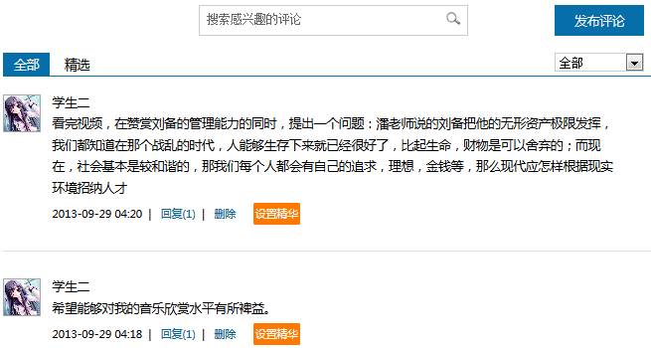

8.2.5 笔记管理
【功能说明】：以各种维度观看笔记信息、可以评论笔记，设置精华笔记，删除无效笔记
【操作步骤】：在课程操作导航栏中点击” 笔记“，进入笔记信息列表页，可进行上述操作，页面显 示如下图
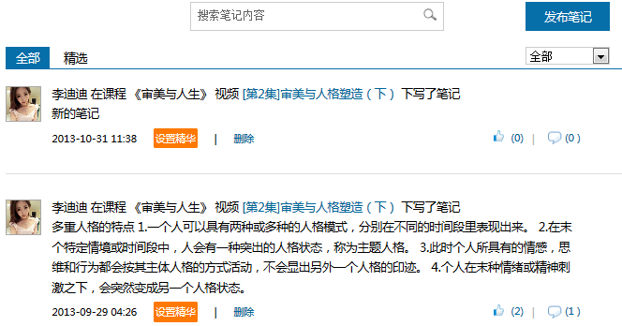

8.2.6 考试管理
【功能说明】：实现创建考试、查看考试试卷、批阅考试等操作
【操作步骤】：同 8.2.2 作业管理

8.2.7 学生管理
【功能说明】：查看和管理选择此课程的学生信息。
【操作步骤】：在课程操作导航栏中点击“学生”，显示选择此课程的学生信息，显示如下：
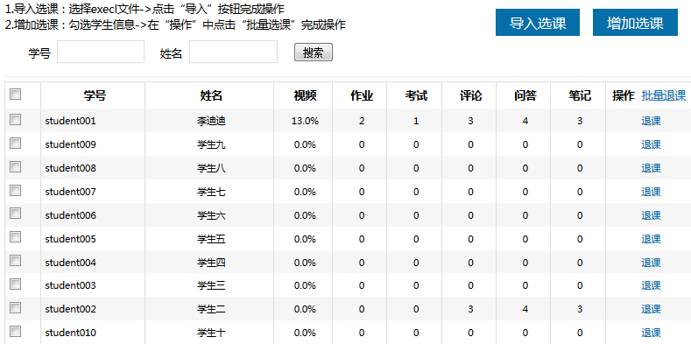
- 导入学生选课：点击”导入选课“，系统显示如下
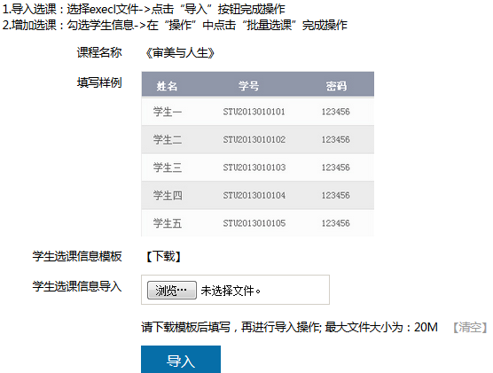
首先点击”下载“下载一个学生选课信息模板，然后按照填写样例填写学生选课信息，点击”浏览“在弹出的文件选择对话框中选择填写好的学生选课信息文件，点击”导入“后稍作等待，系统提示”导入学生选课信息成功“，完成学生选课导入操作。

- 增加选课：点击“增加选课”，系统列出未选择此课程的学生信息，如下图
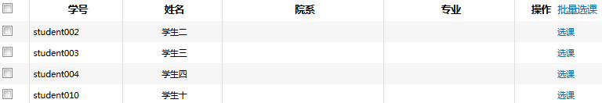
勾选要选择此课程的学生，点击选课或批量选课，系统弹出询问提示框，点击“确定”完成学生选课操作。
- 在此页面还可以进行按学号、按姓名对学生信息进行模糊查询、删除学生选课操作。

8.2.8 课程观看
【操作步骤】：在课程操作导航栏中点击” 课程目录“，显示课程目录及视频信息，如下图
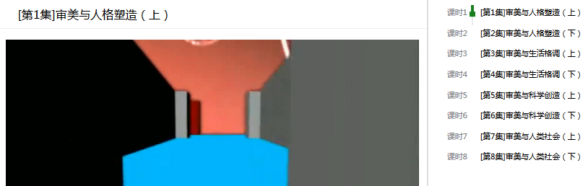
可以在这里进行课程的观看与学习。
-------------------------------------------------------------------------------

9教学统计
【操作步骤】：
（1）点击左侧功能导航栏中的，系统显示如下：
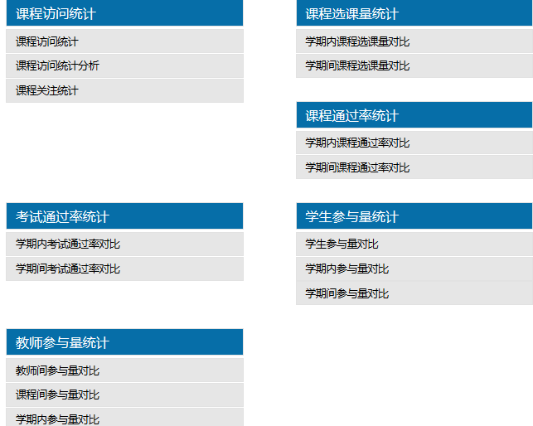
（2）选择某一个统计项，如点击“课程访问量统计”后，显示结果如下图：
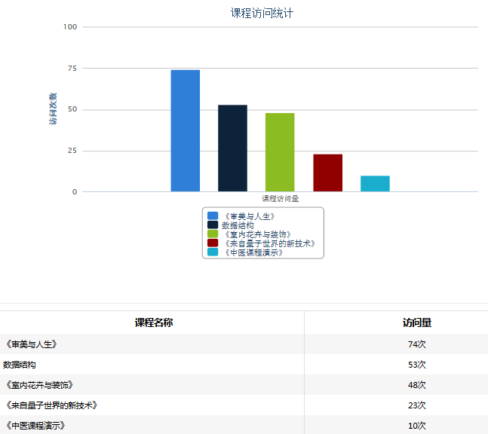
--------------------------------------------------------------------------------------------

10 退出系统
【操作步骤】：点击页面顶部导航栏，退出在线学习平台管理系统，跳转至学校平台首页。

